 К 70-летие освоения целинных земель.  2 марта 1954 года было принято постановление ЦК КПСС «О дальнейшем увеличении производства зерна в стране и об освоении целинных и залежных земель». В Омской области целинные и залежные земли были в основном в Русско-Полянском и Нововаршавском районах, частично в Черлакском, Полтавском, Павлоградском и совсем немного в Одесском и Таврическом районах – всего 500 тысяч гектаров. Поднимать омскую целину приехали шесть тысяч добровольцев из разных городов страны. Столько же отправилось на новые земли из Омска и других районов области.

**ЦЕЛИНА- ОСОБОЕ ВРЕМЯ НАШЕЙ ИСТОРИИ**

Комплекс мероприятий по увеличению производства зерна в СССР в 1954—1965 путём введения в оборот обширных целинных земельных ресурсов в Казахстане, Поволжье, Урале, Сибири, на Дальнем Востоке и в Крыму.

16 августа 1956 года в СССР было принято постановление «Об орошении и освоении целинных земель». Больше полутора миллионов человек отправились в степи Казахстана, Поволжья, Сибири и на Урал.

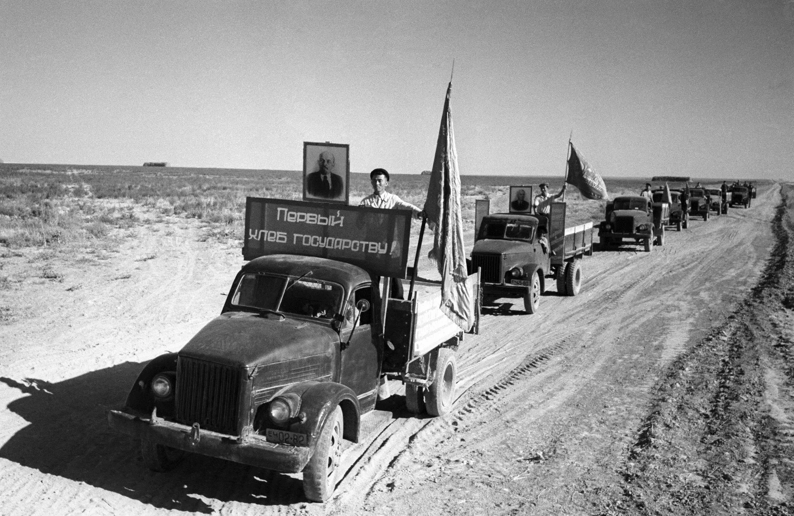

Освоение целины до эпохи Хрущёва

Освоение целинных и залежных земель велось всю историю земледелия, но в середине ХХ века в СССР было принято решение резко расширить распаханные площади, в том числе за счет степей, которые использовались в животноводстве. Выделение земель, использовавшихся кочевниками, для нужд земледелия, практиковалось уже во время столыпинских реформ, что вызвало конфликты и стало одной из причин Туркестанского восстания 1916 года. Существовали и природные препятствия для распространения земледелия на степи Казахстана – сильные ветры, недостаток воды для орошения, большие перепады температур.  
Однако к концу правления И.В. Сталина в СССР сложилась тяжелая ситуация с обеспечением страны зерном. В 1953 году было заготовлено 31,1 млн тонн зерна, а израсходовано на продовольственное снабжение населения, животноводство и другие государственные нужды 32,4 млн тонн. Пришлось частично использовать государственные резервы. Нужны были срочные меры для улучшения обеспечения страны зерном.

Дискуссия о путях решения зерновой проблемы

В январе 1954 году Н. Хрущев направил в Президиум ЦК КПСС записку «Пути решения зерновой проблемы». Хрущев предложил распахать 13 млн га целинных и залежных земель. При урожайности 14 - 15 центнеров с гектара это позволило бы получить 1100 - 1200 млн пудов хлеба, из них товарного - 800 - 900 млн пудов. Но в среднем по СССР урожайность составляла 7-8 центнеров с гектара, и такое двукратное увеличение урожайности планировалось достичь благодаря тому, что целинная земля прежде не истощалась. Это преимущество не могло сохраняться долго. С критикой этого предложения выступил В. Молотов, который считал важным сосредоточиться на интенсификации сельскохозяйственного производства на уже освоенных землях, а целину осваивать меньшими темпами. Большинство Президиума поддержало Хрущева.  
Освоение целины означало курс на экстенсивное развитие сельского хозяйства в СССР.

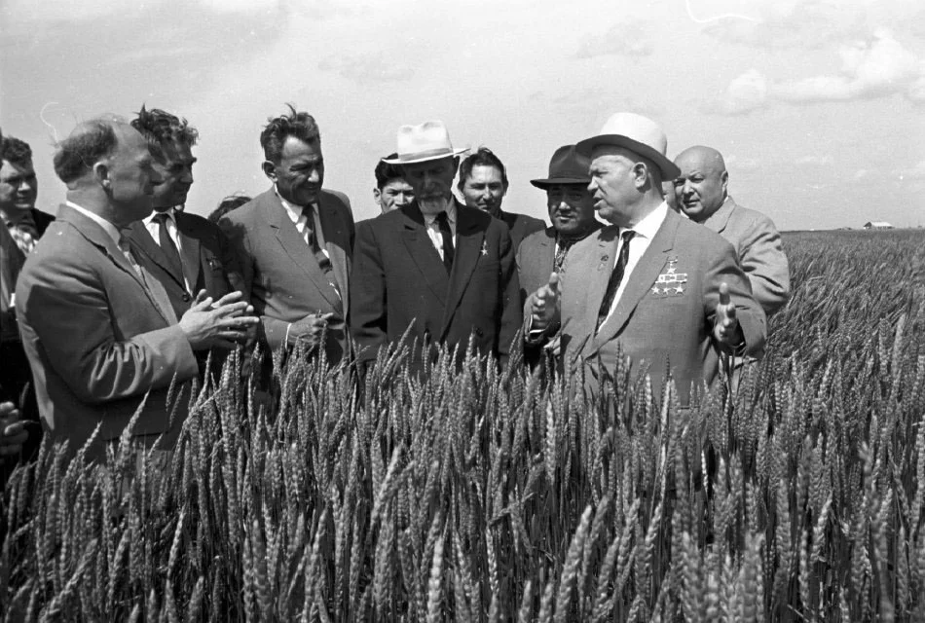

Постановление февральско-мартовского пленума ЦК КПСС 1954 года

Февральско-мартовский пленум ЦК КПСС 1954 года 2 марта 1954 года принял постановление «О дальнейшем увеличении производства зерна в стране и об освоении целинных и залежных земель», в котором говорилось:

***«В настоящий период перед страной стоит задача резкого увеличения производства зерна, продовольственных фуражных, крупяных и зернобобовых культур с тем, чтобы государственные заготовки и закупки хлеба в ближайшие годы увеличились на 35-40 % по сравнению с 1953 г… Пленум ЦК КПСС считает, что наряду с повышением урожайности зерновых культур во всех районах страны огромное значение в увеличении производства зерна имеет освоение новых земель. Важным и совершенно реальным источником увеличения производства зерна в течение короткого времени является расширение посевов зерновых культур путем освоения залежных и целинных земель в районах Казахстана, Сибири, Урала. Поволжья и частично в районах Северного Кавказа. В этих районах имеются огромные массивы неосвоенных земель с плодородными черноземными и каштановыми почвами, на которых можно получать высокие урожаи без больших дополнительных капитальных вложений.*  
*Пленум ЦК КПСС ставит… как важнейшую государственную задачу – расширение посевов зерновых культур в 1954-1955 годах за счет освоения залежных и целинных земель не менее чем на 13 млн га и получение в 1955 году с этих земель 1100-1200 млн пудов зерна, в том числе 800-900 млн пудов товарного зерна».***

Министерство сельского хозяйства СССР, Министерство совхозов СССР, Совет Министров РСФСР, Совет Министров Казахской ССР, местные советские и сельскохозяйственные органы должны были не позднее 1 июня 1954 года провести отбор и отграничение земельных участков, в первую очередь, из наиболее плодородных залежных и целинных земель, малопродуктивных сенокосов и пастбищ, расположенных вблизи населенных пунктов, для расширения посевов зерновых культур в колхозах и совхозах. Для организации новых зерновых совхозов и прирезки земель совхозам и колхозам использовались земли госземфонда. Организовывались полевые станы с вагончиками и палатками для жилья, кухнями, банями, общественное питание и водоснабжение, торговая сеть.  
  
Для освоения целины в 1954 году в районы освоения новых земель было направлено 120 тыс. тракторов (в 15-сильном исчислении), 10 тыс. комбайнов и соответствующее количество тракторных плугов, сеялок, тяжелых дисковых борон, культиваторов и других сельскохозяйственных машин, автомашин, автопередвижных ремонтных мастерских, автоцистерн, автозаправщиков, стационарной нефтетары, инструментов и оборудования.

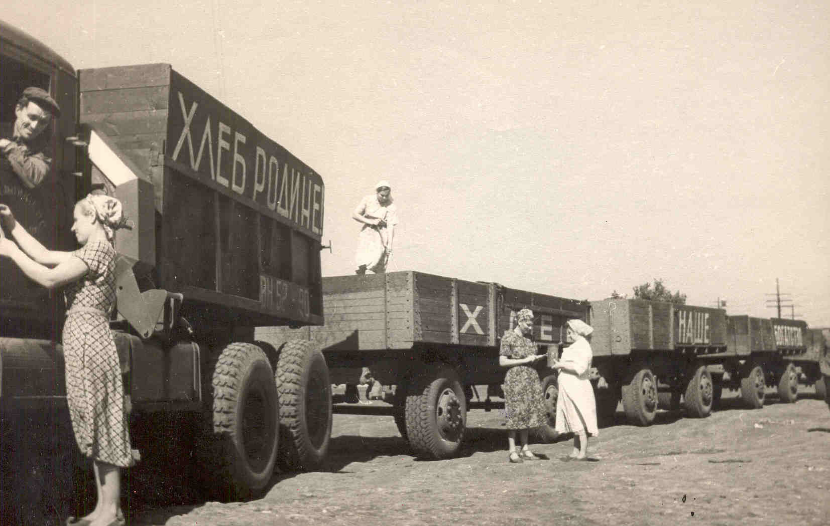

Привлечение трудовых ресурсов

Пленум указал: «Организованный набор и посылка работников в районы освоения новых земель должны рассматриваться как выполнение важного задания партии и правительства, как большое патриотическое дело».  
По линии [ВЛКСМ](http://w.histrf.ru/articles/article/show/komsomol) на освоение целины должно было быть направлено 100 тыс. механизаторов.  
  
В 1954-1961 годах на освоение целины было направлено около 20 % вложений СССР в сельское хозяйство. Дороги, зернохранилища, МТС, социальная инфраструктура создавались параллельно или с запозданием. Это не только ухудшало условия труда, но и создавало сбои в работе, которая к тому же велась аврально, путем кампании по скорейшему освоению целинных и залежных земель.  
  
В район освоения целины было направлено 150 тыс. квалифицированных работников и около полумиллиона молодых людей, прибывших по комсомольским путевкам. Значительная часть прибывших испытывала энтузиазм, надеясь принять участие в важном деле общегосударственного значения. Они были готовы жить в палатках, работать на сильных ветрах при непривычных температурах. Дополнительным стимулом для сельской молодежи ехать на целину было получение паспорта. Также на целине трудились военнослужащие, молодежные бригады из Чехословакии, Болгарии, Венгрии, Румынии, Польши и Китая

Первый урожай

Первые итоги освоения целины были неудачными как из-за неподготовленности проекта, так и из-за засухи. Брежнев считал 1955 год «годом отчаяния». 1956 год оказался успешным, целина дала хлеб. В 1956 году был сдан первый казахский миллиард пудов зерна. Казахстану был вручен [орден Ленина](http://w.histrf.ru/articles/article/show/ordien_lienina). Тысячи целинников получили государственные награды.  
  
Но расчет на высокую урожайность оказался ошибочным. В 1954 году было собрано 9,3 центнера зерна с гектара, в 1955 году - 2,8, в 1956 году - 11,4, в 1957 году - 4,3 центнера. К тому же из-за засоренности сорняками целинный хлеб был низкосортным. В 1962 году в Казахстане около семи миллионов гектаров были подвержены эрозии почвы. В 1965 году ветровая эрозия захватила не только казахстанские земли, но и Алтайский край, Башкирию, Калмыкию, Поволжье и другие области России. Для защиты от эрозии с середины 60-х годов применялись сложные почвозащитные методы, позволившие смягчить эту проблему. В Целинограде был создан Научно-исследовательский институт зернового хозяйства во главе с А. Бараевым, специально исследовавший эти проблемы и занимавшийся внедрением передовых технологий землепользования и засухоустойчивых сортов зерновых культур. Также стала внедряться безотвальная обработка почвы, применяемая в Курганской области

[Т. Мальцевым](http://w.histrf.ru/articles/article/show/maltsiev_tierientii_siemionovich). С 60-х годов на целине широко использовались химические удобрения.

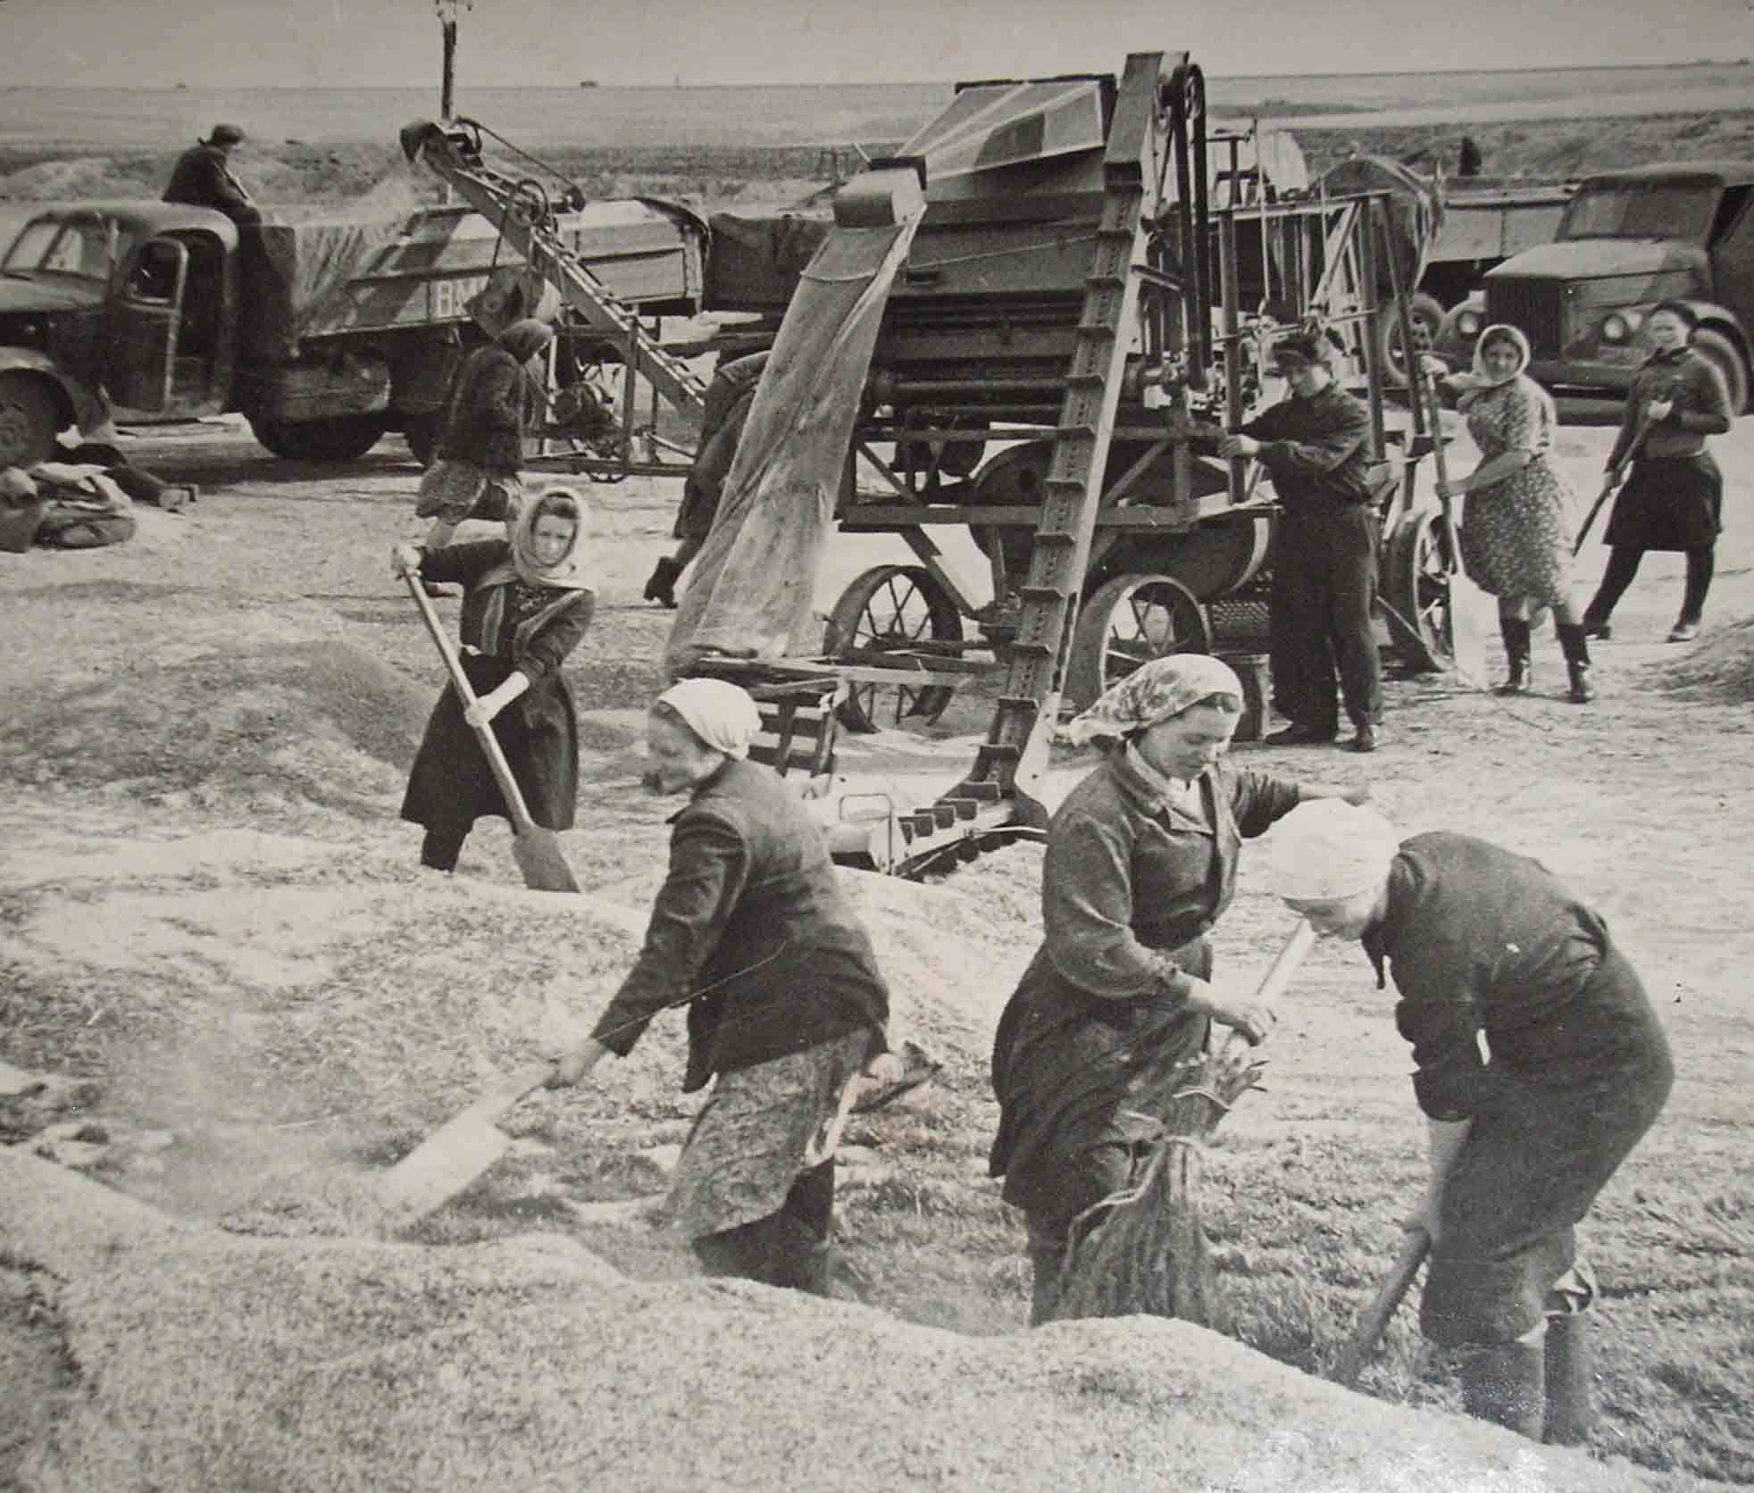

Итоги

В результате освоения целины в Казахстан переехало на постоянное место жительства более 6 млн человек из других регионов. Центром освоения целины в Казахстане стал город Акмолинск 26 декабря 1960 года было принято решение об образовании Целинного края в составе Казахской ССР. Он занимал пятую часть территории Казахстана и включал Кокчетавскую, Кустанайскую, Павлодарскую, Северо-Казахстанскую и Целиноградскую области.  
  
В РСФСР в 1954 - 1956 годы было распахано 14,9 млн гектаров целинных и залежных земель, площадь пашни увеличилась на 11,4 млн гектаров. Из-за нехватки техники и по другим причинам из обработки было выведено 3,5 млн гектаров старопахотных земель.  
  
В 1954-1958 годах на освоение целинных и залежных земель государство израсходовало 30,7 млрд рублей, или 31,6% всех средств, направленных в сельское хозяйство страны. К 1958 году доля целинных земель в валовом сборе зерна в СССР составила 40%. В 1954 - 1958 годах в СССР в год в среднем валовые сборы зерна составили 313 тыс. тонн, что было в 1,4 раза больше, чем в 1949-1953 годах. (80 948 тыс. тонн). В 1954–1960 годах было распахано 41,8 млн гектаров целины и залежных земель, в том числе в РСФСР – 16,3 млн гектаров, в Казахстане – 25,5 млн гектаров. Освоение целины потребовало вложения в 1954–1959 годах 37,4 млрд рублей. В 1961 году бюджет получил от освоения целины более 3,3 млрд руб. дохода.  
В это время было создано 425 зерновых совхозов. В 1954 году СССР собрал 85,5 млн тонн зерна, в том числе на целине 27,1 млн тонн. В 1960 году урожай составил 125 млн тонн, в том числе на целине — 58,7 млн тонн. К середине 1960-х посевы зерновых культур в СССР увеличились по сравнению с 1954 годом на 16,6 млн гектаров. Больше половины - в Казахстане, но в 1959 году расход зерна снова превысил его производство.  
В 1954–1974 годы сбор зерна в Казахстане вырос в 6,2 раза, в РСФСР в – 2,5 раза. С освоенных земель было получено 500 млн тонн хлеба.

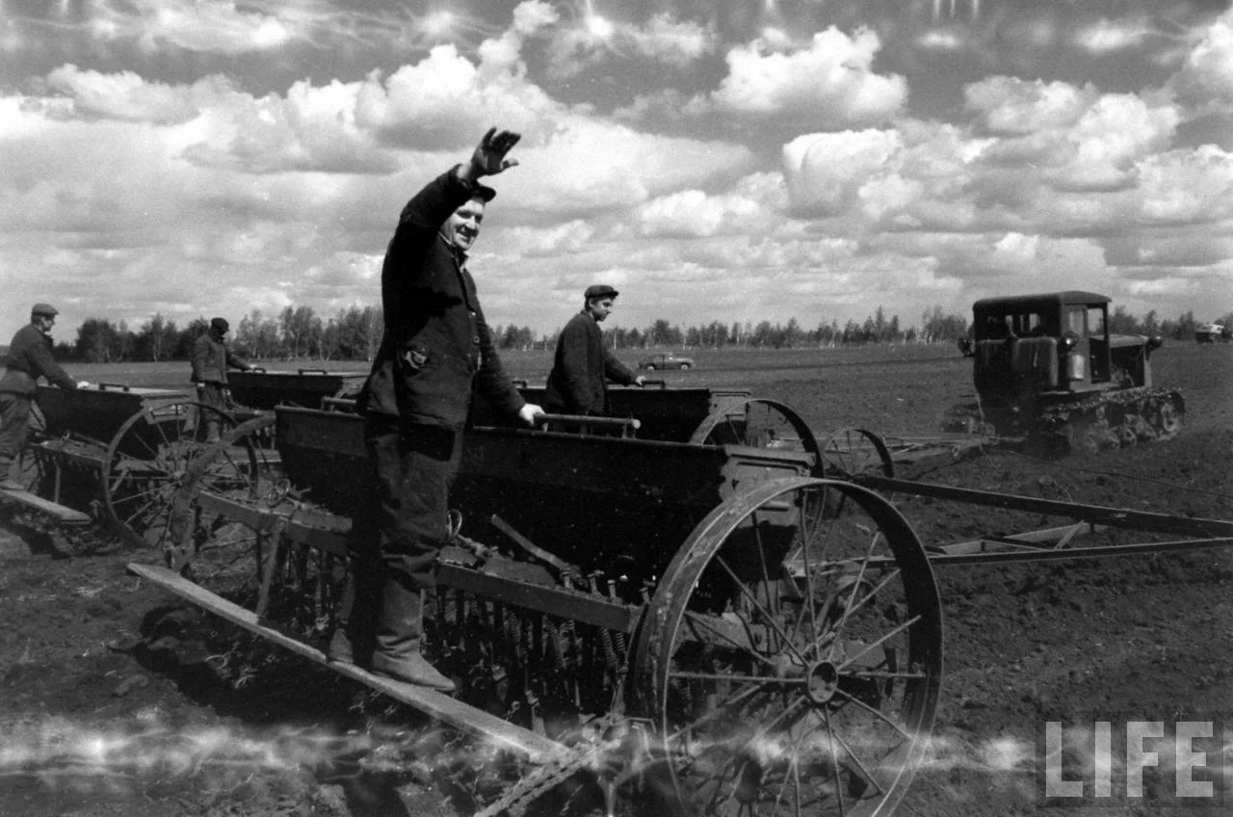

Экологическая оценка

Основной ошибкой явилась сплошная распашка каштановых почв сухих степей на площади около 20 млн га. В результате степной ландшафт был полностью уничтожен и заменен на сельскохозяйственный, со всеми вытекающими последствиями. Степной тип растительности на зональных почвах стал самым редким в стране. Отдельные сохранившиеся популяции степных растений, некогда доминировавших на огромных пространствах, деградировали под влиянием перевыпаса, ставшего следствием хронической нехватки пастбищ.  
Во время целинной эпопеи не было создано ни одного заповедника. Наоборот, уже существующие были закрыты, а их территория распахана. Катастрофический характер имели пыльные бури середины 60-х годов, пронесшиеся над степями СССР.

Освоение целины в Омской области происходило в южных районах Прииртышья, в том числе в Павлоградском районе Омской области, где я родился. Статистика даёт нам наглядный пример масштабности начавшегося 60 лет назад события. Ведь только в Омской области было поднято 500 тысяч гектаров. С начала освоения и до 1960 года объём валового производства зерна возрос с 1,4 млн. до 2,6 млн. тонн. А сейчас, благодаря внедрению новых технологий в сельское хозяйство, наша область получает ежегодно более 3 млн. тонн зерна.

В 1954 году пленум ЦК КПСС принял постановление о дальнейшем увеличении производства зерна и об освоении целинных и залежных земель. Было намечено распахать в Казахстане, Сибири, Поволжье, на Урале и в других районах страны не менее 43 млн. га.

В Павлоградский район прибыло 680 целинников, в том числе 359 из других областей. В период с 1954 по 1961 год в районе было освоено 90000 гектаров ранее пустовавших земель.

[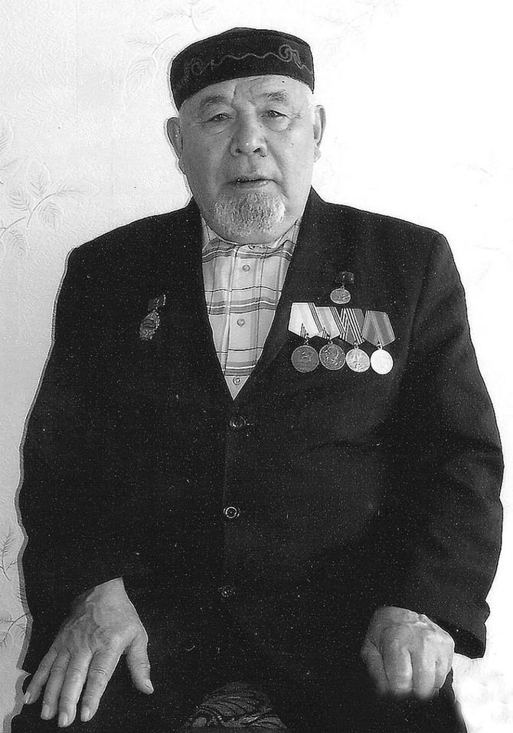](https://gazeta-vz.com/media/resized/VyMz9svcsNetovLc9q3LnwKGS-kBlHOpWoFWiJoKbh8/rs:fit:1024:768/aHR0cHM6Ly9nYXpl/dGEtdnouY29tL21l/ZGlhL3Byb2plY3Rf/c21pM185MDkvMTgv/OTcvNDcvZDAvOTAv/NGUvMjI5MTUuanBn.jpg) Из воспоминании первоцелинника Каримова Жиенгабулы Каримовича: «10 августа 1954 года на заседании исполкома Павлоградского районного совета был принят первый документ об освоении целинных земель. На основании этого постановления и решения райкома комсомола из молодых механизаторов, живущих на территории района и приезжих целинников, создавались комсомольско-молодежные тракторные бригады.

Была создана комсомольско-молодежная тракторная бригада № 5 Семяновской МТС (на территории ныне существующего аула Кайдаул). Всего бригада обрабатывала 7313 гектаров земли, из них целинных и залежных земель — 5500 гектаров. Меня, хоть я и был молодым механизатором, назначили бригадиром. В бригаде было 40 человек, 28 из которых презжие из Ульяновской, Ивановской и других областей страны, остальные жители аула Кайдаул

Из приезжих в памяти остались имена Федора Соловьева, Александра Ершова, Петра Видяйкина, Меркурия Аргандеева. Из местных – Кажмака Ералинова, Касыма Жуматова, Зикена Жумабекова, Самиголла Смагулова, Тимеш Сагнаева, Малгазара Дюсембаева, Хусаина Искакова. Секретарь комсомольской организации Бахыт Мухамедкалиев, который ежедневно подводил итоги трудового соперничества, вручал переходные вымпела и передавал по радиостанции, работавшей на аккумуляторных батареях, сводку. Позывной бригады № 5 был «Молния-5» Итоги подводились отдельно на пахоте, обработке, посеве. Один раз в неделю выпускалась стенгазета «Молния». Работали на 22 тракторах круглосуточно в две смены. Техника новая, в основном дизельные С-80, но были и трактора ДТ-54.

Целинные и залежные земли распахивались тяжело. Трактора не могли тянуть 10-ти корпусные плуги, приходилось снимать по одному корпусу. Ежедневно в кузне «оттягивали» лемеха (кузнецом работал А. Ермагамбетов).

Обрабатывали землю дисками и лущильниками в два, три, четыре следа вдоль и поперек. Ящики лущильников загружали землей для тяжести, чтобы можно было разрезать вековой пласт. Иногда приходилось ждать дождя, чтобы размягчило пласт. После обработки лущильниками пускали тяжелые бороны.

Пересмена трактористов проводили в 8 часов утра и в 8 часов вечера. Во время пересмены меняли лемеха, заправляли трактора, проводили техническое обслуживание, вручали переходящие вымпелы.

В поле стояли два вагончика. В одном жили приезжие механизаторы, в другом была столовая, где повариха готовила трёхразовое питание. Один раз в неделю возили в баню в Семяновку.

В 1954 году подработку земли проводили все лето и осень. Сеять начали только в 1955 году перекрестным способом. Сеяли не всю площадь, а по частям, по тем участкам, которые были хорошо подработаны.

В 1958 году получили хороший урожай по 14,6 ц/га. Заняли первое место в районе. И меня, как бригадира, поощрили велосипедом.

Убирали хлеба прицепными комбайнами «Коммунар», «Сталинец-1», «Сталинец-6», которые таскали трактора ДТ-54. Хорошими комбайнерами были Иван Манник, Александр Бойко, Анатолий Шутько, Нажен Сагнаев, Кажмак Ералинов. 5500 гектаров земли освоили почти за шесть лет.

В 1956 году я вступил в члены КПСС. Это было большое доверие и огромная ответственность.

Зерно с поля возили на ток, который был оборудован на краю аула Кайдаул. Зерно возили солдаты на своих машинах. На помощь в период уборки урожая привозили девчат, работавших на Сибзаводе.

Многих кто поднимал целину, сейчас нет в живых. Вечная им память и слава!»



Информация из документов «Исторический архив Омской области», архивный сектор юридического отдела Администрации Павлоградского муниципального района Омской области, сеть интернет.